Муниципальное бюджетное общеобразовательное учреждение
средняя общеобразовательная школа № 5
муниципального образования город Армавир,
Краснодарского края

Статья

«Книга – наш друг и советчик!
Пути развития читательского интереса младших школьников»

Творческая работа
по пропаганде чтения среди учащихся
и родителей учащихся 1-4 классов

Подготовила:
учитель начальных классов
МБОУ СОШ № 5
Холодова Инна Васильевна
Народная мудрость гласит:
- испокон века книга растит человека;
- дом без книги, что без окон;
- с книгой жить - век не тужить;
- вслед за книгой умом двигай.

Всё, чего я достиг в жизни,
стало возможным, благодаря книге.
Ричард Бах

В начальной школе маленький читатель делает первые шаги в мир большой литературы. Проводниками для детей становятся родители и учитель. Часто ли мы, задаем себе вопросы: Что принесет книга ребенку? Чему научит? Что запечатлеет в его необъятной, открытой, уязвимой душе? Кто встретится на пути?
Чем чаще ребёнок видит своих родителей с книгой в руках, тем вероятнее, что он тоже станет «заядлым» читателем.
Поэтому, чтобы книга стала другом и советчиком, необходимо стремиться к цели: создание комплекса мероприятий, которые способствуют приобщению детей к миру литературы и воспитанию интереса к чтению.
Для решения поставленной цели ставим следующие задачи:
- пропаганда чтения, привлечение ребят к чтению на основе активного сотрудничества обучающихся, родителей, учителя и библиотекаря;
- обучение выразительному чтению, используя приемы интонационного чтения, формирование навыка беглого чтения и правильной речи;
- развитие умения ориентироваться в прочитанных произведениях и анализировать их содержание;
-содействие сплочению детского коллектива, развитию детской инициативы, творческого потенциала;
Современные дети действительно не любят, не умеют и не стремятся научиться читать. Причём настолько сильно, что этот навык, а также связанная с ним способность к связной речи и правильному письму вырождаются прямо на наших глазах. Отчасти в этом виноваты современное телевидение и компьютерные игры, которые позволяют узнавать новое и развлекаться, не утруждая себя чтением книг. Однако не стоит перекладывать основную вину за нелюбовь детей к чтению на телевизор и компьютер. Во многом в этом виноваты и мы, взрослые люди.
Значение книги в жизни человека огромно. В век компьютеров и высоких технологий человек не может обойтись без чтения. Однако, педагоги и психологи констатируют, что дети, едва научившись читать в начальной школе, к старшим классам читают всё хуже и хуже. Замедленность процесса чтения, отсутствие интереса к чтению приводит к тому, что процессы интеллектуальной деятельности тоже замедляются. Ребята медленнее прочитывают условие задачи, упражнения, забывают его суть прежде, чем начнут выполнять. Многие термины и понятия, о которых они должны иметь представление в этом возрасте, им просто неизвестны и неинтересны.
Ни для кого не секрет, что желание читать, стойкий интерес к чтению формируется в семье и основа его - привычка ребенка читать. Самая главная мысль, которую вы должны внушить ребёнку всеми возможными способами, заключается в том, что чтение само по себе является удовольствием. Не наказанием, не скучной обязанностью или унылой необходимостью, а самым лучшим удовольствием и наградой. Без этого точно ничего не получится.
На первых родительских собраниях следует провести беседу-анкетирование с родителями:
- Нравится ли вашему ребенку читать книги?
- Сколько времени он проводит за книгой?
- Убеждаете ли вы своего ребенка читать или он делает это без принуждения?
- Какие книги он предпочитает?
- Как вы поощряете его читательские стремления?
- Дарите ли вы своему ребенку книги?
- Есть ли у вас на этот счет какие-то убеждения?
- Обсуждаете ли вы со своим ребенком прочитанное?
- Считаете ли вы себя активным читателем?
- Являетесь ли вы примером для своего ребенка в чтении книг?
На большинство вопросов возможны ответы: «Нет» или «Не знаю»? Не расстраиваемся. Направляем наши совместные старания в нужное русло. Придёт время и старания дадут добрые всходы, ваш ребенок будет уметь и любить читать, каждый день вашей семьи будет связан с увлекательным путешествием в мир книг. Пусть подготовленная памятка поможет вам в этом путешествии.

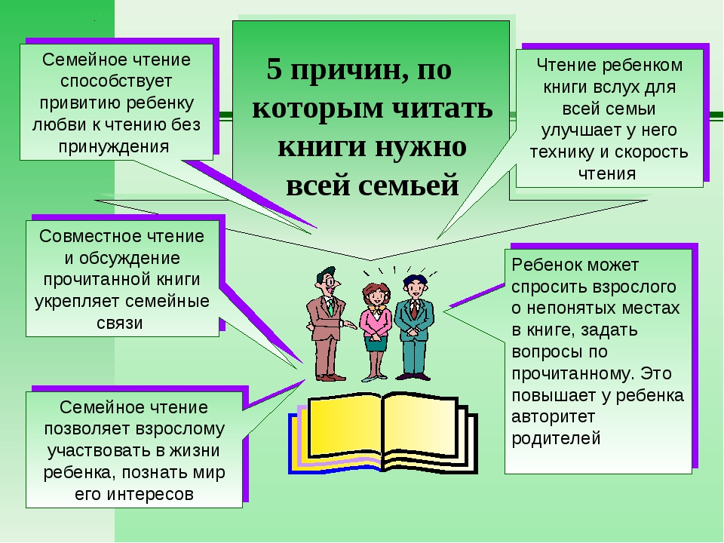

Рекомендации родителям по развитию читательского интереса у детей.

- Прививайте ребенку интерес к чтению с раннего детства.
- Покупайте книги, выбирайте книги яркие по оформлению и интересные по содержанию.
- Систематически читайте ребенку. Это сформирует у него привычку ежедневного общения с книгой.
- Читайте вслух с ребенком не менее 10 - 15 минут в день.
- Хвалите ребенка за чтение.
- Обсуждайте прочитанную детскую книгу среди членов своей семьи.
- Рассказывайте ребенку об авторе прочитанной книги.
- До начала или во время чтения книги выясните значение трудных или незнакомых слов.
- Если вы читаете ребенку книгу, старайтесь прервать чтение на самом увлекательном эпизоде.
- Вспоминая с ребенком содержание ранее прочитанного, намеренно его искажайте, чтобы проверить, как он запомнил ранее прочитанный текст.
- Спросите, чем понравилась книга ребенку, что нового он из нее узнал.
- Попросите ребенка рассказать о главном герое, событии.
- Какие слова или выражения запомнились ему?
- Чему учит эта книга?
- Предложите нарисовать картинку к самому интересному отрывку из книги или выучить его наизусть.
- Рекомендуйте своему ребенку книги своего детства, делитесь своими детскими впечатлениями от чтения той или иной книги, сопоставляйте ваши и его впечатления.
- Устраивайте дома дискуссии по прочитанным книгам.
- Покупайте, по возможности, книги полюбившихся ребенку авторов, оформляйте его личную библиотеку.
- Воспитывайте бережное отношение к книге, демонстрируя книжные реликвии своей семьи.
- Дарите ребенку книги с дарственной надписью, теплыми пожеланиями.
Спустя годы это станет счастливым напоминанием о родном доме, его традициях, дорогих и близких людях.
Родители с детьми вовлекаются в совместную деятельность. Активно читают с детьми, делятся фото-материалами, рисунками.

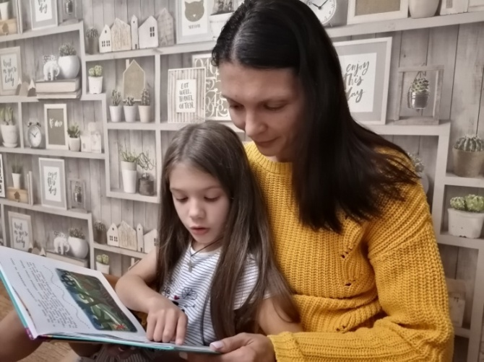
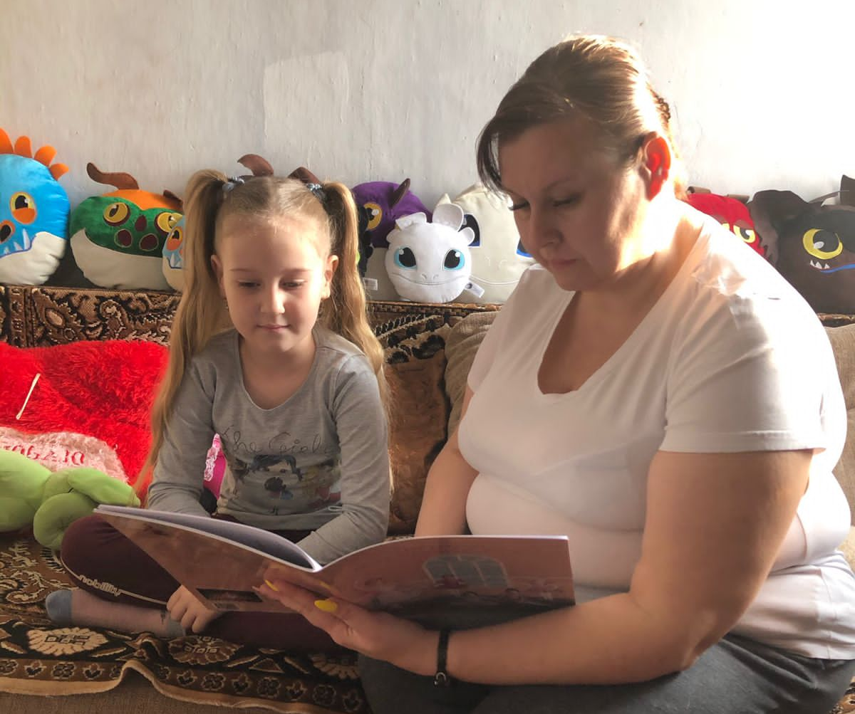

Гвенетадзе Теона (1 «А» класс) Костюк Каролина (1 «А» класс)
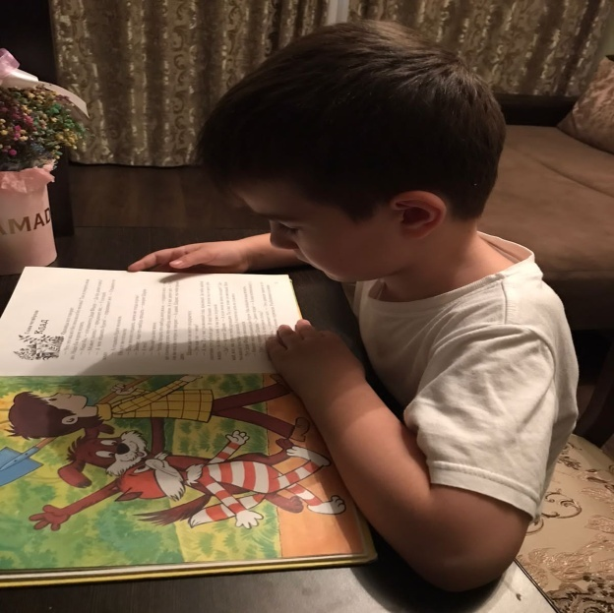
Малахов Алихан (1 «А» класс, 2021-2022 уч. год)

Процесс чтения для детей станет интересным, если в нем будут использованы игры, в ходе которых обучение чтению будет идти непринужденно и весело. Огромную роль играют и вечера семейных чтений, наполненные живым, умным словом. Во время чтения родители сближаются с детьми, открываются для них с другой стороны.
Сегодня школьники читают очень мало, поскольку вокруг много развлечений. Для них время, проведенное за книгой – потерянное. Они считают, что лучше посмотреть телевизор, пойти погулять или «посидеть» в Интернете или поиграть в компьютерные игры.
Большинство родителей заставляют своих детей читать, а не советуют и не рекомендуют. Ведь когда нам что-то навязывают, то интерес пропадает. И если все-таки ребенок нехотя прочитает книгу, то удовольствия и радости текст у него не вызовет. И положительных эмоций не будет. А произведения Гоголя, Пушкина, Достоевского, Толстого и других классиков он возненавидит навсегда.
Заинтересовать ученика чтением очень тяжело, но возможно. Попробуйте пересказать ребенку часть сюжета до самого интересного момента, до завязки. Увлеките его, а затем остановитесь. Ребенок, конечно, захочет узнать, что будет в конце. Но вы назовите ему автора, произведения и посоветуйте до конца дочитать самому. А когда он в следующий раз что-нибудь захочет прочитать, дайте ему что-нибудь из школьной программы (Жюль Верн, Марк Твен, Ф. Купер, Одоевский, Погорельский и др.).
Также сейчас детям очень нравятся новинки «Гарри Поттер» и «Хроники Нарнии». А русские народные сказки сегодняшний школьник слушать не будет, они ему покажутся глупыми и неинтересными. Самое главное – книга должна соответствовать возрасту, иначе ребенок не поймет ее.
Еще заинтересовать ребенка книгой можно с помощью запрета. Ведь нам всегда хочется именно то, что нельзя! Поставьте на полку книги, которые ему нужно прочитать. А ребенку скажите, чтобы он ни в коем случае не трогал их. Запрет он обязательно нарушит и весело проведет время с героями произведения.

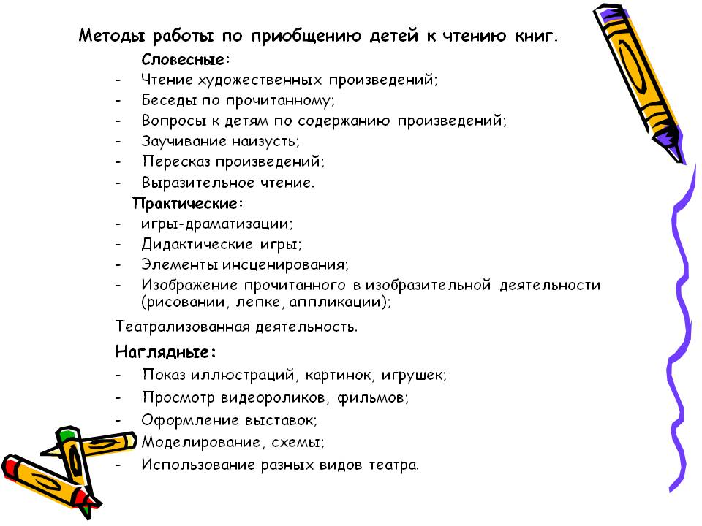

Скажите «ДА»

Как можно чаще читайте своим детям (на ночь сказку или рассказ вечером).
Читайте вместе со своим ребёнком 10-15 минут каждый день (попеременно по 1 предложению, абзацу, странице).
Читайте сами, показывая пример своему ребёнку.
Разрешайте ребёнку самому выбирать книги для чтения.
Поощряйте его желание подержать, полистать, поиграть с книгой.
Позаботьтесь о том, чтобы у ребёнка дома было много красочных книг.
Посещайте с ребёнком регулярно книжный магазин или библиотеку.
Дарите ребёнку книги.
Поощряйте ребёнку в чтении другим членам семьи, друзьям, знакомым.
Сделайте чтение приятным времяпрепровождением.
Всегда хвалите ребёнка, если он читает.
«НЕТ»
Не заставляйте читать насильно.
Не выбирайте книги для ребёнка пока он вас об этом не попросит.
Не заставляйте читать слишком трудные книги.
Не соревнуйтесь с ТВ в выборе времени для чтения.
Не проявляйте излишней озабоченности, если вам кажется, что у ребёнка не слишком быстрые успехи.
Не критикуйте ребёнка, если он старается читать. Поощряйте, поддерживайте и улучшение наступит быстрее.
Не сравнивайте уровень чтения ребёнка с братьями, сёстрами, другими детьми.
Не прекращайте чтения детям вслух, как только он научился читать сам.
Никогда не отговаривайте ребёнка от чтения - читать что-то лучше, чем ничего не читать.
Организация чтения дома
Когда вы читаете со своим ребёнком, то:
Найдите спокойное место.
Ребёнок должен сидеть рядом и видеть книгу.
Если ребёнку трудно прочесть слово, подскажите его.
Хвалите и подбадривайте на каждом этапе чтения.
Обсудите прочитанное, пусть ребёнок расскажет своими словами, о чём прочитал.
Ведите для ребёнка, а затем совместно с ним «Дневник чтения», занося туда любимые книги.
Как приобщить ребёнка к чтению
- Попробуйте открыть семейное чтение: постарайтесь хотя бы раз в месяц проводить совместное чтение и обсуждение какой-либо понравившейся книги;
- Дарите детям книги, активно привлекайте ребенка к созданию домашней библиотеки;
- Организуйте семейные праздники с участием героев прочитанных книг. Пусть этими героями будут члены вашей семьи, а лучше всего – дети. Исполняя роль героя, дети будут глубже проникать в смысл произведения, развивать память и воображение;
- Приучите ребёнка бережно относиться к книге: ставьте её в специально отведённые места, учите ремонтировать, если в этом есть необходимость;
- Не нужно покупать сразу много книг, пока не исчерпано содержание тех, которые есть у вашего ребёнка
- Поощряйте пересказывание содержания прочитанного: это развивает речь и мышление
- Подбирая книгу для подарка, учитывайте возраст того, кому предназначен подарок, его характер и интересы
- Научиться читать книгу – дело непростое и нелёгкое. Мало научиться читать бегло, надо ещё и уметь понимать смысл прочитанного, уметь брать от книги всё хорошее, что есть в ней.
- Правильно выбирайте материалы для чтения
Если ребёнок интересуется зомби или инопланетянами, то постарайтесь найти ему интересную литературу по этим темам, какими бы глупыми они вам ни казались. Интересы со временем изменятся, а любовь к чтению останется.
- Поощряйте чтение на каждом шагу
Когда ваш ребёнок уже достаточно продвинулся, чтобы читать целые слова, всячески поощряйте применение этого навыка в повседневной жизни. Давайте самостоятельно прочитать меню в кафе и название фильма в кинотеатре, пусть изучает названия товаров в магазине и объявления на школьном стенде.
- Покажите, как важно уметь читать в реальной жизни.
Используйте современные технологии и гаджеты.
Не надо думать, что планшеты и ноутбуки являются прямыми противниками и конкурентами книг. Установите и научите пользоваться специальными программами для чтения, а ещё лучше обзаведитесь eBook на электронных чернилах.
- Подавайте личный пример
Никакие призывы и пряники не будут действовать, если вы сами не будете подавать личный пример. Чем чаще ребёнок видит своих родителей с книгой в руках, тем вероятнее, что он тоже станет заядлым читателем.
- Используйте массмедиа
Современное телевидение, кино и компьютерные игры безбожно используют литературу, бесконечно продуцируя ремейки знаменитых произведений или просто воруя сюжеты. Однако это можно использовать и на пользу. Вышла на экраны очередная пошлая экранизация приключений мушкетёров — заговорщицки предложите своему ребёнку: «А хочешь узнать, как всё было на самом деле?». Помогите узнать начало и концовку показанной на экране истории, заинтересуйте тем, что осталось за кадром, и расхождениями сценария и первоисточника.
В школьной жизни развитие интереса к чтению продолжается. Стремление читать поддерживается и стимулируется посредством следующих приемов и совместных дел-проектов:
- посещение городских библиотек;
- приглашение сотрудников библиотек в класс;
- взаимодействие с библиотекой родной школы;
- проведение конкурсов чтецов, литературных гостиных;
- чтение по ролям известных произведений;
- поиск информации об известных писателях, о создании произведений ;
- прослушивание собственных литературных сочинений (сказок, рассказов, стихов) и т. д.
Очень интересным для детей становится участие в конкурсах:
- «Юные чтецы» (школьный и муниципальный этапы)

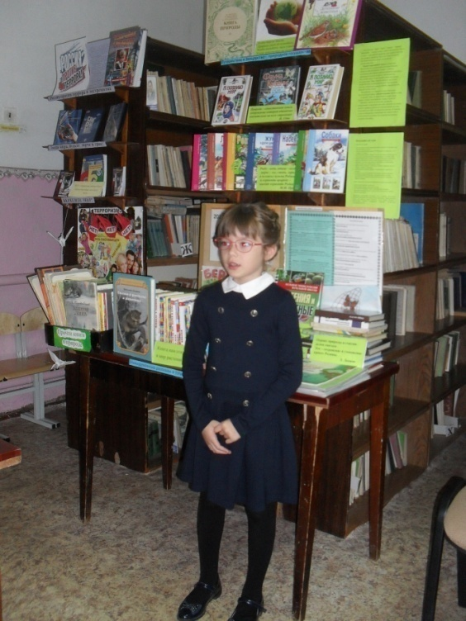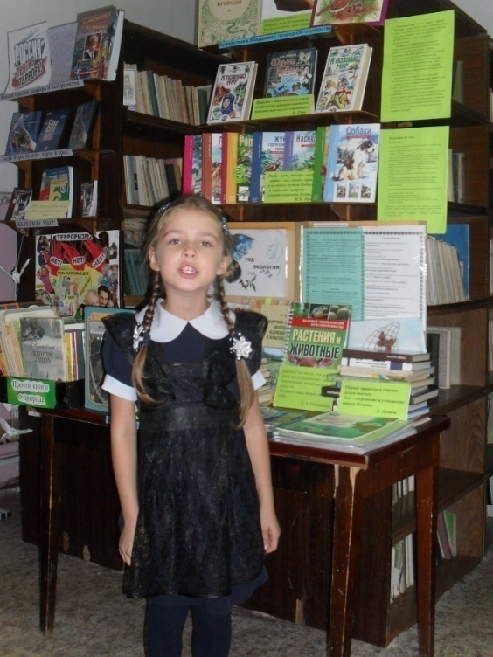
София Демёхина Губина Яна
(1 «Б» класс, 2017-2018 уч. год) (1 «Б» класс, 2017-2018 уч. год)

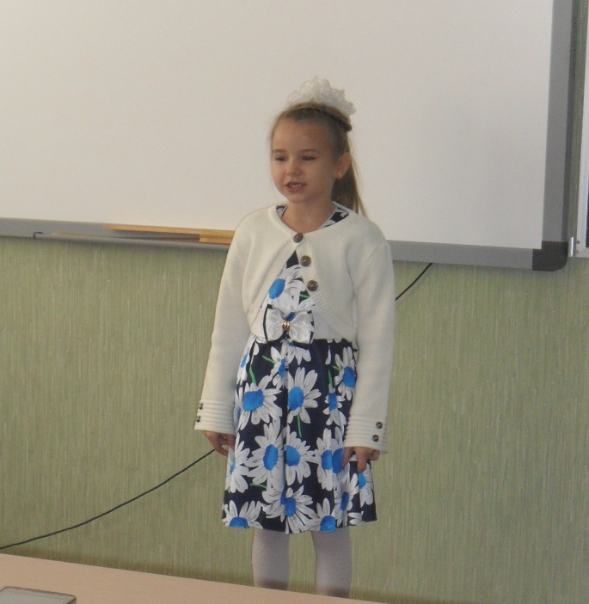
Мухамедчева Элина (1 «Б» класс, 2017-2018 уч. год, Муниципальный этап)
- Общероссийский конкурс рисунков «Школа будущего». Соловьёва Анастасия в 2019 году приняла участие и представила Школу в виде книги.

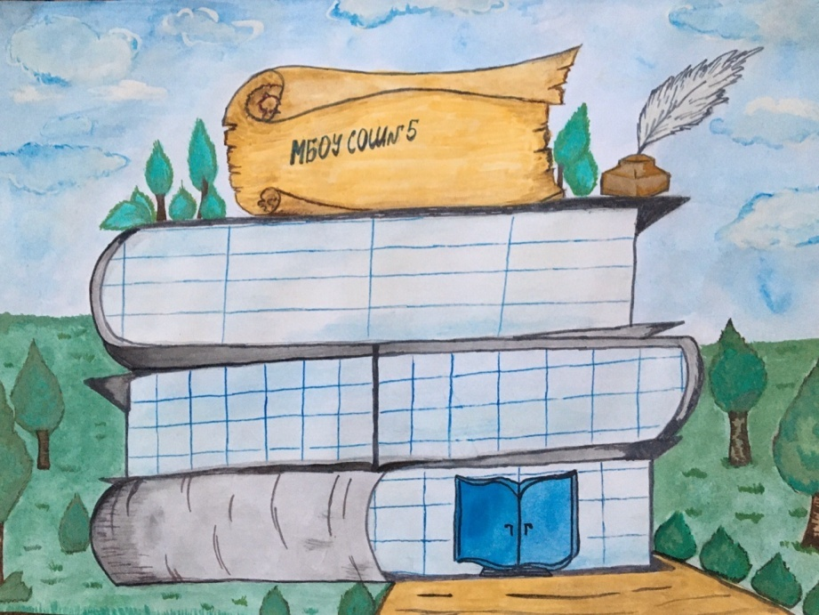
- Разгадывание загадок, игры с пословицами, посещение школьной библиотеки, изготовление закладок для книг, сохранение и подклеивание книг, посещение выставок и общение со знаменитыми людьми и писателями нашего города и т. д.
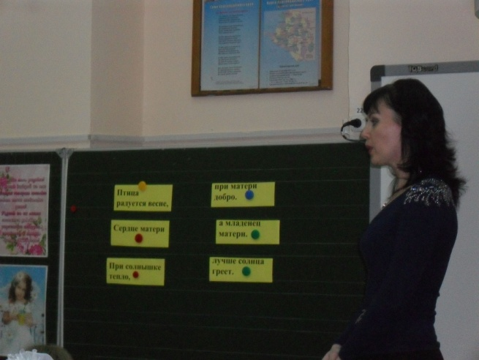«Собери пословицы»
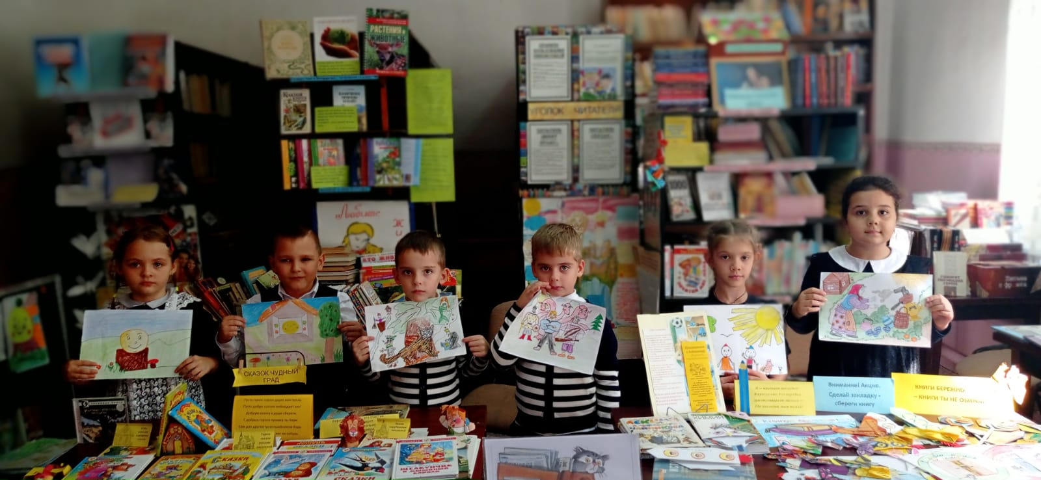
В библиотеке МБОУ СОШ № 5 «Мы юные любители сказок»
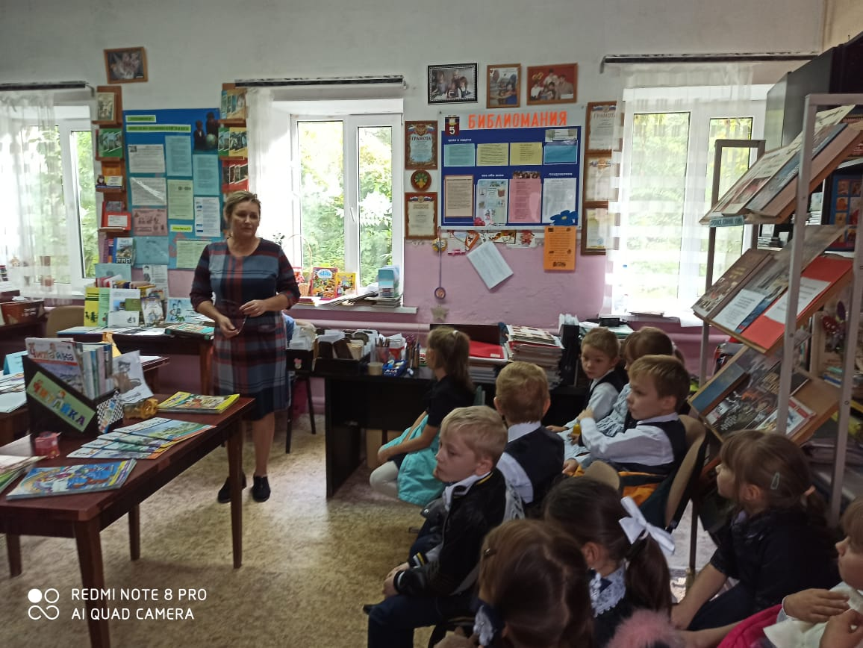 В библиотеке МБОУ СОШ № 5

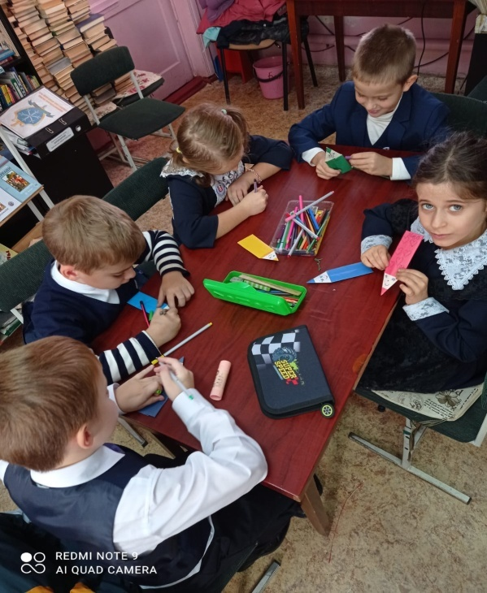 Закладки для книжек. «Книжная мастерская»

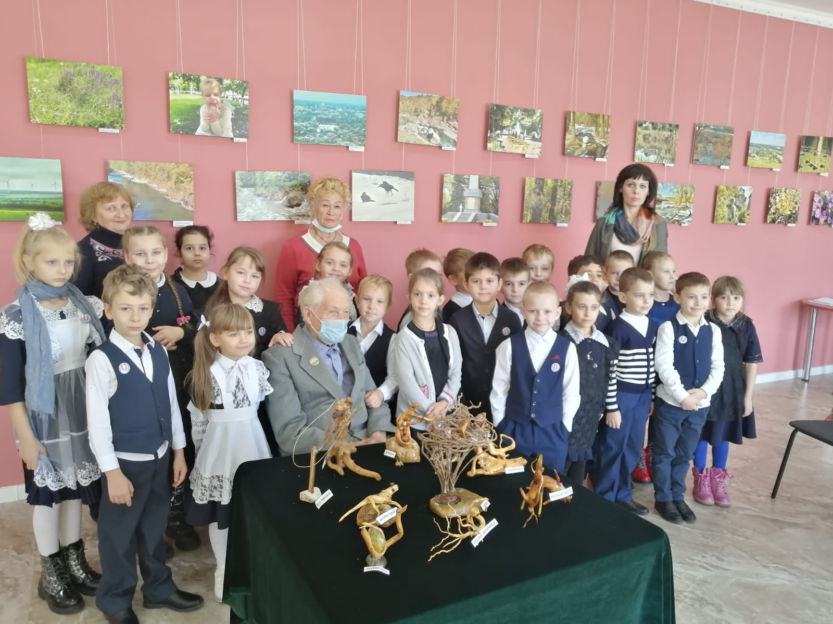
Посещение фотовыставки и творческих работ члена творческого Союза художников России Светланы Карпенко. Уважаемая Светлана Карпенко рассказала о творческой деятельности и поделилась поэтическими произведениями собственного сочинения.

Учитель на своих уроках может проводить интегрированную линию, в обычных математических задачах могут звучать персонажи и данные известных произведений. Сочинённые сказки на тему «Математика вокруг нас» также позволят детям развить речь и побывать в роли писателя. А одноклассники с удовольствием перечитают и перескажут домочадцам услышанную сказку. ..
Эти советы и рекомендации далеко не все возможные, ведь каждый учитель старается находить всё новые и более интересные способы для достижения поставленной цели.
Пробуждение интереса к чтению у детей является важнейшей задачей не только школы, но и семьи. Ребята вместе с родителями находятся в постоянном поиске. По вечерам в семье проходит коллективное чтение рассказов, сказок, стихов на заданную тему. Ведутся оживлённые беседы по содержанию прочитанных произведений, сочиняется по опорным словам стихи, загадки, пословицы, поговорки. Создаётся атмосфера увлечённости, деятельности, сплочённости. В свою очередь учитель создаёт условия для привлечения внимания учащихся к книге, как интересному и увлекательному занятию – чтению.
Совместная работа учащихся, родителей учащихся, учителя, библиотекаря обязательно даст свои «всходы и ростки», чтобы с уверенностью можно было сказать: «Книга – наш друг и советчик!»

